Conseil de montage pour façade diorama 1/43
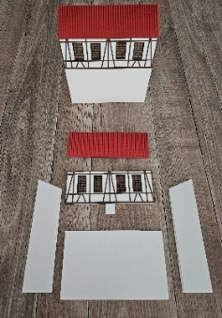
1/ une façade simple est composée de 5 pièces, l’ensemble s’emboite et peut tenir ainsi, cependant encoller le tout avec par exemple de la colle maquette Faller permettra de rigidifier le complet.

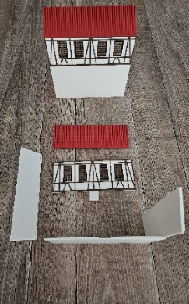
2/ Faire glisser un des coté dans la fente du mur de base, attention les glissières sont très fines, ne pas forcer sous peine d’endommager celle-ci. Attention au sens du mur (largeur). Cela peut-être fais les pièces debout ou allongées, attention dans le second cas, risque de forcer sur la glissière receveuse si le mur exerce une pression dessus.
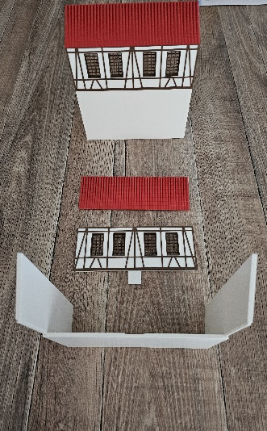
3/ Faire glisser le second mur de la même manière.

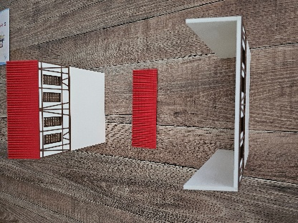
4/ Faire glisser les murs du haut dans les deux fentes, attention à ne pas forcer sous risque de les endommager.

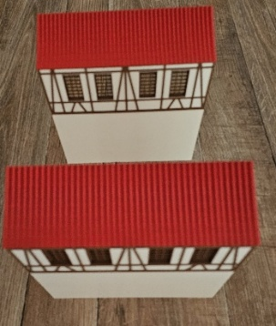
5/ Poser le toit par-dessus en respectant
le sens des 2 butoirs vers l’avant.

